双螺杆挤出机混炼头混合性能分析报告

双螺杆挤出机是一种用于物料混合改性挤出的工艺设备，被橡胶、塑料混炼加工行业广泛应用。且同向啮合双螺杆型式具备过程自洁功能，因而适合作为固料、聚醚多元醇及异氰酸酯的混合设备。但在实际使用中，由于此工况与塑料加工的溶融条件不同，设备使用过程中会出现卡死停机，功耗大等问题。经研究，这些问题的出现主要是因为挤出机中的混合元件选择不当，而如果有针对性的选择一个合适的混合元件，挤出机的混合性能将很好的贴合材料制备的工艺需求。本文的目的就是列举一些具有参考价值的混合元件作对比分析，进而选择其中最符合条件的元件为后续实验论证作铺垫。

1 混合机理概述

混合是为了将两种或以上组份物质尽可能均匀化，是通过物理作用进行组分细化和均匀化的分布的过程，可以分为分散混合（dispersive mixing）和分布混合（distributive mixing）两种形式。分散混合是通过螺杆的剪切、拉伸、挤压等物理作用将少组分聚合物在多组分聚合物中细化，对于此混合工况，就是将纤维打散，防止纤维团聚，即图1中，（a）组分与（b）组分通过外界的作用变成（d）状态的过程。而分布混合则是通过对少组分重新排列，使其在整个体系内均匀分布的过程，这个过程仅存在粒子迁移，没有粒子尺寸的变化，即图中（a）组分与（b）组分通过外界的作用变成（c）的过程。

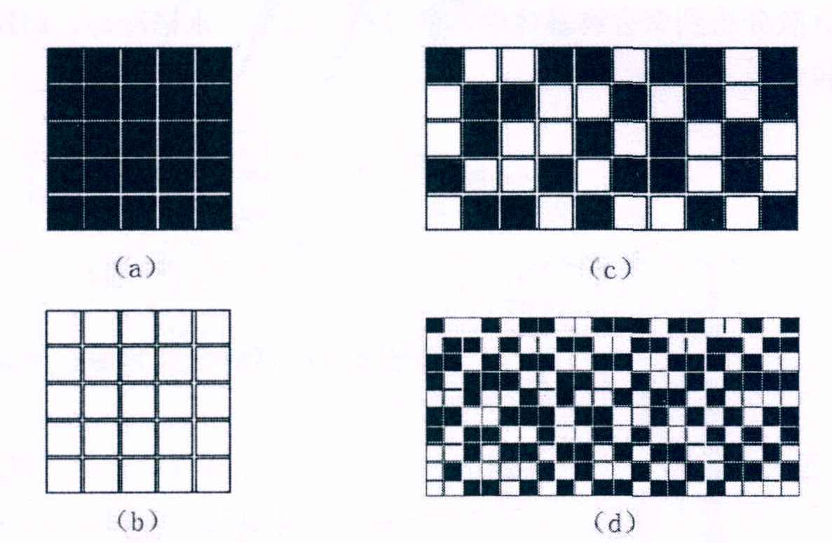

图1 分散混合和分布混合

Fig.1 Distribute mixing and dispersive mixing

2 混合元件

2.1 普通捏合盘混合元件

2.1.1